

地域福祉のための情報誌
２０２６年
１月号
【No.２２０】
江別市社協だより
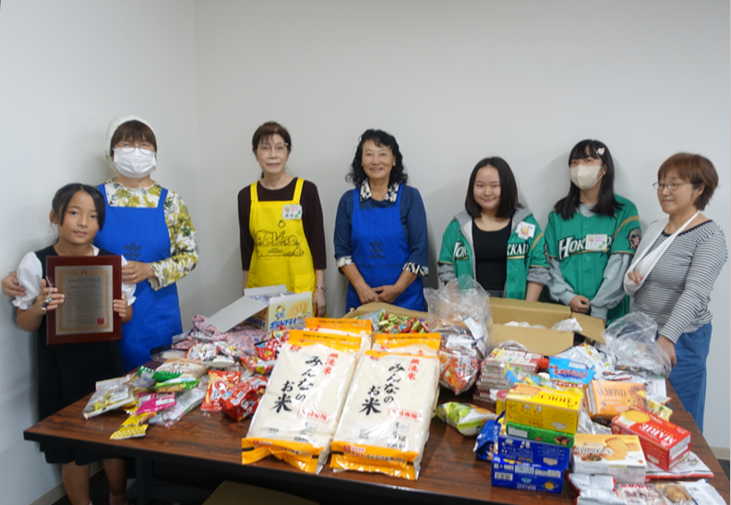
幸せな社会
こども食堂 「にこにこ広場」
道新ボランティア奨励賞受賞！

にこにこ広場は、２０１８年９月から、こども達の居場所づくりの一環として、地域住民や大学生ボランティアが協働し
月１回開催されています。写真の食料は食堂運営のためにと地域の方々や協力団体から提供されたものです。

もくじ

Ｐ2 | 新年あいさつ、令和８年度社協予算要望、  共同募金助成団体募集
Ｐ3 | 第４期地域福祉実践計画５か年の事業  実績評価
Ｐ4 | 江別市内にこども食堂を拡げようプロ  ジェクトのご案内、こども食堂関連
Ｐ5 | 地域貢献・社会貢献のカタチ、つもり  募金箱のリニューアル
Ｐ6 | 成年後見制度講演会の開催、市民後見  人養成講座の開催
Ｐ7 | ボランティア団体による悩みごと電話  相談、社協が行う「くらしの相談事業」、  福祉センター開館・休館のお知らせ
Ｐ8 | 地域活動トピックス、編集後記

にこにこ広場では、手作りの温かい食事提供をはじめ、学習支援や、昔遊び、季節に応じたイベントの開催等、こども達が楽しいひとときを過ごせるよう趣向を凝らしています。

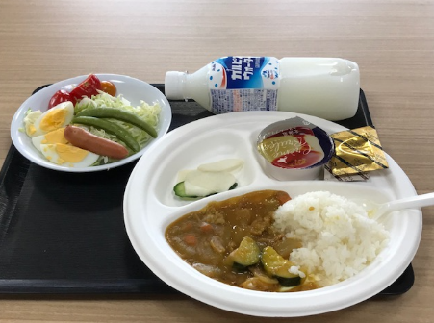
この度の受賞は、地域全体で子どもを育む活動が、地域福祉への貢献につながる極めて意義深い活動であること等が評価されたものです。


謹んで新年のお慶びを申し上げます
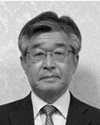
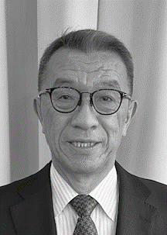
江別市社会福祉協議会
会長 齋 藤 嘉 孝
江別市共同募金委員会
会長 岸 本 佳 廣

旧年中は、江別市社会福祉協議会の活動に対し、地域の皆様をはじめ、関係機関・団体の皆様から多大なるご支援とご協力を賜りましたこと、心よりお礼申し上げます。
私たちはこれまで、「誰もが安心して暮らせるまちづくり」を目指し、地域福祉の推進に取り組んでまいりました。
地域のつながりが希薄化する現代において、支え合いの仕組みを築くことは、ますます重要な課題となっております。令和７年度からは「第５期地域福祉実践計画」を新たにスタートいたしました。「みんなで支えあう福祉の地域づくり」を基本理念に掲げ、地域住民一人ひとりが主役となり、共に支え合う地域社会の実現を目指しております。
本計画には、高齢化の進行や社会的孤立への対応、生活困窮、災害時の支援体制整備、成年後見制度の利用促進など、地域が抱える多様な課題に対し、地域住民・関係団体・行政が連携しながら、実効性ある取り組みを進めていくことが示されています。
本年も、地域の皆様とともに歩みを進め、あたたかい地域社会の実現に向けて、職員一同、誠心誠意取り組んでまいります。
皆様にとりまして、本年が健やかで希望に満ちた一年となりますよう、心からご祈念申し上げます。

旧年中は、江別市共同募金委員会活動に対しまして 地域の皆様より温かいご支援とご協力を賜り、心より感謝申し上げます。皆様の善意に支えられ、私たちは「じぶんの町を良くするしくみ」である共同募金の理念のもと、地域福祉の向上に向けて様々な活動を行うことができました。
特に昨年末には、皆様からお寄せいただいた募金を活用し、「歳末見舞金贈呈事業」を実施いたしました。この事業では、年の瀬を迎えるにあたり、生活に困難を抱える世帯などへ、少しでも安心と温もりを届けることを目的として見舞金を贈呈するもので、地域のつながりと支え合いの心が、寒さ厳しい季節の中で多くの方々の励みとなったことと存じます。
共同募金は、単なる募金活動にとどまらず、地域の課題を共有し、解決に向けて協働するための大切なしくみです。私たちは、誰もが安心して暮らせるまちづくりを目指して、今後も継続的な支援活動に取り組んでまいります。
本年も、地域福祉の推進に向けて、より一層の努力を重ねてまいりますので、皆様の変わらぬご理解とご協力を賜りますよう、心よりお願い申し上げます。
新しい年が皆様にとってすばらしい一年となりますよう、お祈り申し上げます。

江別市へ令和８年度予算要望書を提出しました

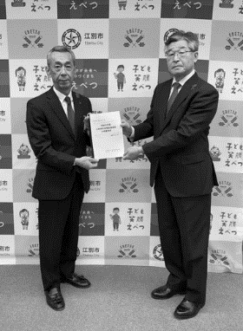
第５期地域福祉実践計画の推進等を重点要望

昨年１１月１０日、社協正副会長が後藤市長を訪問し、令和８年度の社協事業への支援について要望書を提出しました。
令和８年度に向けては、愛のふれあい交流事業費やボランティア保険料、第５期地域福祉実践計画の推進に必要な経費、くらしサポートセンターえべつの体制整備に係る経費、総合社会福祉センターの猛暑対策への支援等について要望しました。

※写真 左）後藤市長 右）齋藤会長

共同募金 助成団体を募集します

◀共同募金中間実績▶
（令和７年１２月１日現在）

□赤い羽根募金
４，７７５，２４４円
□歳末たすけあい募金
６０３，９５０円

※最終実績は次号（４月号）でお知らせします
市内の福祉充実に寄与する令和８年度福祉事業が対象

江別市共同募金委員会では、福祉活動を目的とする民間の福祉団体に必要な費用の一部を助成しています。
助成の対象は市内の福祉充実に寄与する令和８年度の福祉活動・事業です。詳しい募集内容は、社協のホームページでご確認ください。

・締切 令和８年１月１５日（木）
・詳細 江別市共同募金委員会 TEL ０１１－３８５－１２３４

－２－
第４期地域福祉実践計画５か年の事業実績評価
社協合同（総務／地域福祉）部会では、各年度ごとに実施した個別事業を５段階（５点：非常に評価できる ４点：かなり評価できる ３点：普通に評価できる ２点：少し評価できる １点：ほとんど評価できない）で評価しています。評価結果は、基本計画ごとに平均点を算出し、四捨五入したものを基本計画評価点としています。さらにこの評価点を第４期地域福祉実践計画期間中の令和２年度から令和６年度までの５年間を平均したものが、下表に示す５か年評価点です。
この評価は、事業の成果を客観的に振り返り、今後の社協活動に活かす指標となり、令和７年度から開始の第５期地域福祉実践計画に反映しています。
個別事業評価の基準
５か年
評価

＜第４期地域福祉実践計画５か年の基本計画評価点＞
基本計画 |  | 評価点 | 基本計画 |  | 評価点
基本計画１ | 地域福祉に関する情報提供や包括的な相談体制による支援 | 3.36 | 基本計画４ | 体験学習、研修による福祉意識の醸成 | 3.14
基本計画２ | ボランティア活動で進める福祉の環境づくり | 3.00 | 基本計画５ | 自立した生活を支援する福祉サービスの提供 | 3.17
基本計画３ | 市民参加で進める地域での生活支援や交流活動の促進 | 3.05 | 基本計画６ | 地域に信頼される社協運営のための組織づくり | 3.09

成果
基本計画１ | • 経済的困窮相談への迅速な対応 ⇒ 貸付斡旋・住居確保給付金案内を実施。  • 生活福祉資金特例貸付 ⇒ コロナ禍の生計維持支援として約2,900件・総額10億8千万円を貸付。  • 成年後見支援事業 ⇒ 地域連携ネットワークの中核機関として運営開始、法人後見における任意後見導入。  • 生活支援体制整備事業 ⇒ 通いの場活動再開促進に向けて情報交換会を開催。
基本計画２ | • ボランティアセンター⇒ 非接触型活動やICT活用による需給調整・情報伝達を推進。
基本計画３ | • 愛のふれあい交流事業 ⇒ 特例助成制度でコロナ禍の地域のつながり維持。  • 江別ふれあい福祉の広場 ⇒ 会場レイアウト変更・新しい試みを加えて開催。
基本計画４ | • ワークキャンプ事業 ⇒コロナ禍でのオンライン講座への転換と施設協力により継続実施。
基本計画５ | • 給食サービス ⇒ 事業者撤退にも対応し、体制を確保。
基本計画６ | • 行政との連携 ⇒ 受託事業の円滑な運営を協議しながら実施。  • 事務事業改善 ⇒ 消費税取引対応を税理士・江別市と連携し契約内容を適正化。  • 総合社会福祉センター管理運営 ⇒ コロナ禍での感染予防対策・貸室制限・オンライン申請開始、駐車場舗装整備で利便性向上。

• ハーフデイボランティアスクール ⇒ 参加者減少とコロナ自粛により未実施。開催方法や継続可否が未定。
• 除雪派遣サービス ⇒ 利用希望者増加に伴う作業員不足と事業経費増が常態化。
• 地域活動全般 ⇒ コロナ禍による停滞からの再開に向け、参加者確保や活動継続の仕組みが課題。

• 経済的困窮支援の継続強化 ⇒ 相談支援・貸付事業の連携と迅速対応を維持。
• 成年後見事業の拡充 ⇒ 任意後見を含めた地域連携ネットワークの深化。
• ボランティア活動の再活性化 ⇒ ICTの活用

課題

今後の
方向性

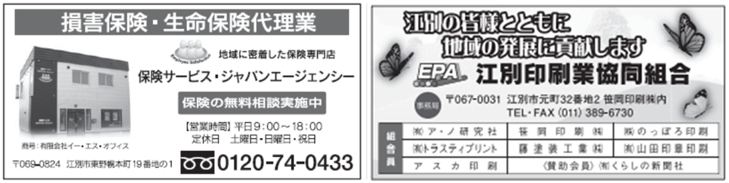

－３－
“江別市内にこども食堂を拡げよう”プロジェクト



「ＮＰＯ法人恩おくり」は大麻扇町商店街内に拠点をおき こども食堂をはじめ、様々な活動を地元の方との協働で行っています。
「誰もが優しさを送り合い 安心して暮らし続けられる社会へ」をモットーに精力的に活動されていますが、拠点の老朽化に伴う改修工事が現在進められています。
改修費にはクラウドファンディング等による寄付も充てられます（募集中）。

※当該団体は社協の登録
ボランティア団体です。

団体の詳細はこちらへ

市内には、こども食堂、地域食堂といわれる「食」を通した憩いの場があります。
表紙掲載の「にこにこ広場」もその一つですが、このような「食堂」の開設を呼びかけている「ＮＰＯ法人恩おくり」は、下記のリーフレットを作成し、プロジェクトに参加する方を募集しています。
この活動に関心のある方は是非お問い合わせください。

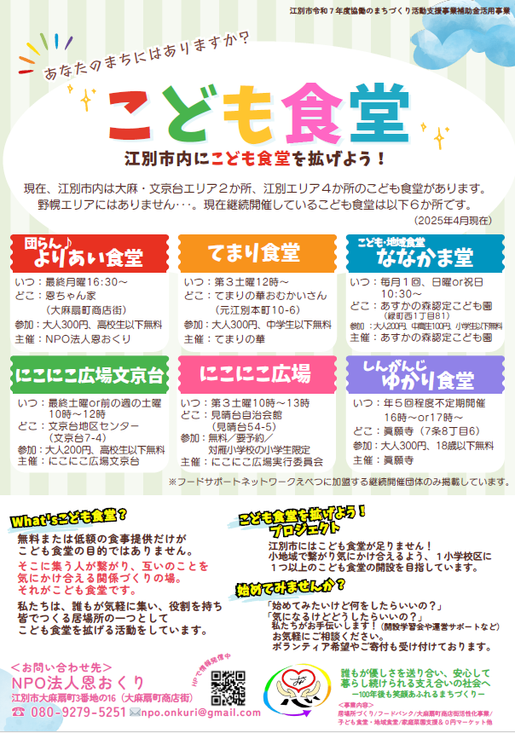



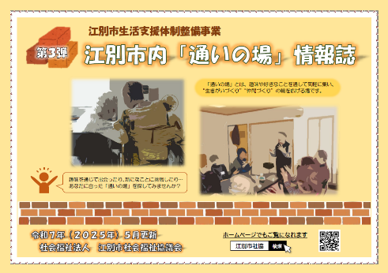
江別市社会福祉協議会では、上記のような地域活動への応援をはじめ“生きがいづくり、仲間づくり”の輪を広げる場を紹介する『江別市内「通いの場」情報誌』の発行を通じて、新たな出会いの場につながる支援をしています。
通いの場に参加したい、通いの場を立ち上げたい等の相談
にも応じていますので、お気軽にお問い合わせください。


－４－

ご寄付いただいた皆様、ありがとうございました！
地域貢献・
社会貢献
のカタチ
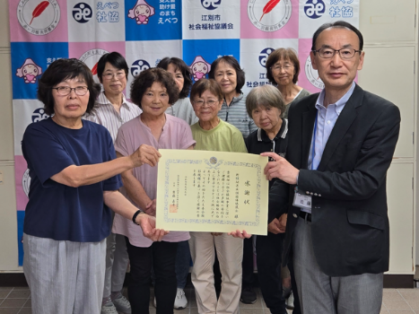
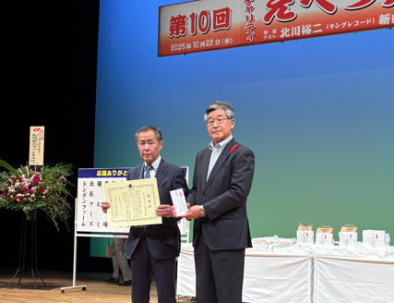

えべつカラオケ振興会様（写真左:新田大会長）からチャリティーの益金を寄付いただきました
野幌地区女性団体協議会様から慈善バザーの益金を寄付いただきました

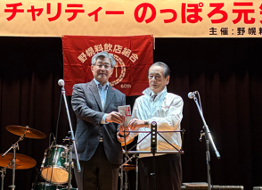
野幌料飲店組合様（写真右:國友組合長）から、チャリティーのっぽろ元気祭での益金を寄付いただきました
●社協活動の趣旨にご賛同いただいた方からのご寄付(ご寄贈)
期間:令和７年９月～令和７年１１月 (敬称略・順不同)

寄付
野幌地区女性団体協議会(１５１，７１５円)、右野喜恵子(２，０００円)、文京台第一自治会麻雀同好会(１０，０００円)、つくしの会(１０，０００円)、やきそばじろ(４０，０００円)、東インターゴルフクラブ（１６，６９９円）、えべつカラオケ振興会〔第１０回チャリティーえべつカラオケ大会〕（５０，０００円）、江別地区慈善バザー〔江別市女性団体協議会、江別更生保護女性会、江別市赤十字奉仕団〕（５６，８３１円）、喜多馨（４０，０００円）、野幌料飲店組合〔第１９回チャリティーのっぽろ元気祭〕（３０，０００円）

「つもり募金箱」設置協力店・団体

道央農業協同組合江別支店、セイコーマート豊幌店、マキシド・ルパ、北海道信用金庫五丁目支店、青年センター、(株)曲〆林数男商店、(有)ビューティサロン毛内、清美湯、松乃湯、ホクレンショップゆめみ野店、工業団地簡易郵便局、(有)サトウ、あおい、道央農業協同組合野幌支店、北海道信用金庫野幌支店、片山内科胃腸科医院、コミュ二ティストア山田商店、早川薬院７丁目通店、東野幌体育館、パークゴルフ練習場、煉化もち本舗、北海道消防学校、(有)オーケードライクリーニング、江別市総合社会福祉センター、大麻出張所、大麻体育館、大麻公民館、池永クリニック、ホクレンショップ大麻北町店 (計７６，９０８円)

寄贈 角山開発㈱（食料品）

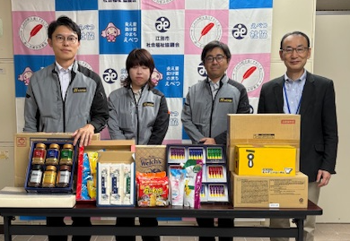
角山開発㈱様から食料品を寄贈いただきました

「つもり募金箱」をリニューアルしました

市内の協力店・団体（２９ヵ所）の窓口等に設置いただいている「つもり募金箱」を、昨年１１月にリニューアルしました。
これまでの現金に加え、ＱＲコードを読み取って、PayPayで
の寄付ができるようになりました。
上記寄付者一覧にある協力店等に行かれた際は、是非ご協力
いただきますようお願いいたします。

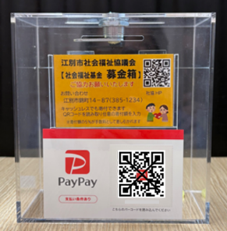


PayPayアプリから、募金箱に貼付のＱＲコードをスキャンすると寄付ができます

－５－
－４－
成年後見制度講演会を開催
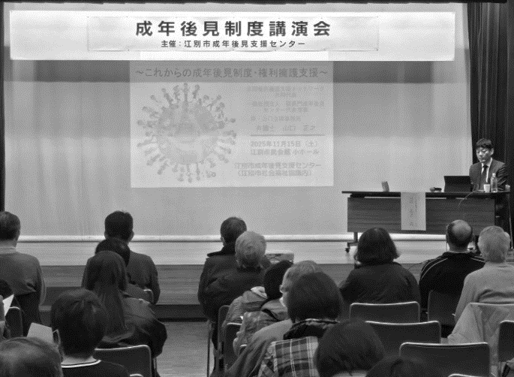
令和７年１１月１５日（土）、市民会館小ホールにて成年後見制度講演会が開催されました。
講演では全国権利擁護支援ネットワーク共同代表の山口正之弁護士から、「これからの成年後見制度・権利擁護支援」をテーマに制度の解説をしていただきました。
参加された皆様からは、専門的な内容も多く成年後見制度の市民向け研修としては難しかった、成年後見制度の問題点や制度見直しについての展望、他市における取組事例の紹介もあり勉強になった等、たくさんのご意見をいただきました。
皆様のご意見をもとに、今後も成年後見制度についての理解が深まるような企画をしていきたいと思います。

８９名の市民の皆様に参加いただきました
市民後見人養成講座を開催 【市民１９名が修了】

判断能力が不十分な方の権利を守る「市民後見人」の養成講座が開催されました。
講座は、令和７年１０月１６日から１１月２７日の期間で講義が行われ、１９名の市民が制度の仕組みをはじめ、民法の基礎、介護保険や年金、生活保護などの関連制度、成年後見の実務などを学びました。

また、現在市民後見人として活動されている方からの実践報告とともに、成年後見支援センターの役割やサポート体制についての説明を通し、安心して取り組んでいただけるようご理解いただきました。
最終日には江別市成年後見支援センター佐藤センター長から修了証が手渡され、受講者全員が江別市の市民後見人候補者名簿に登録されました。今後、市民後見人として活躍されることを期待しています。
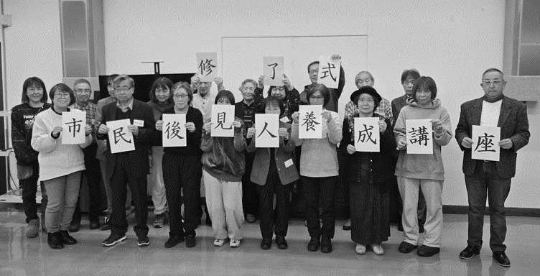

６日間の全日程を修了した市民後見人候補者の皆さん
◎市民後見人とは・・・
江別市成年後見支援センターが開催する市民後見人養成講座を修了したのち、家庭裁判所から成年後見人等として選任された方
◎市民後見人の活動は・・・
家庭裁判所からの審判後、金銭管理や生活・医療・福祉サービス等に関する契約・諸手続きを行います。



財産管理
身上保護


成年後見支援センター
（江別市社会福祉協議会）
活動支援

市民後見人
被後見人等（後見（重度）・保佐（中度）・補助（軽度））
・フォローアップ
・業務チェック

※江別市社会福祉協議会の「後見支援員」として後見業務の実践経験を積んだうえで、市民後見人として活動することもできます。

－6－
－６－
社協登録ボランティア団体の
相談員が悩みごとをお聴きします。
ボランティア団体による悩みごと電話相談
【相談無料】 TEL 011-389-7830

相談日 | 相談時間 | 相談内容 | 担当団体名
火曜日（毎週） | １０：００～１５：００ | 家庭生活の諸問題に関する相談 | 江別家庭生活カウンセラーグループ
水曜日（第２・４） | １０：００～１４：３０ | 家庭生活の諸問題に関する相談 | 江別市家庭問題研究会
木曜日（毎週） | １０：００～１５：００ | 認知症の悩みごとに関する相談 | 江別認知症の人の家族を支える会
金曜日（第１・３・５） | １０：００～１４：３０ | 家庭生活の諸問題に関する相談 | 江別市家庭問題研究会
社協が行う「くらしの相談事業」



江別市から委託を受け、次の相談事業をおこなっています。専任の相談員がお話をお聞き
します。お気軽にご相談ください。相談は無料です。

江別市成年後見支援センター
こんなときに・・・
◉ 成年後見制度について詳しく知りたい
◉ 成年後見制度の申立て手続きがわからない
◉ 財産の管理が自分でできない
◉ 市民後見人に興味がある 等
くらしサポートセンターえべつ
こんなときに・・・
◉ ずっと働いていないので就職が不安
◉ 借金が多く生活が苦しい
◉ 人とのコミュニケーションが苦手
◉ 家族がひきこもっている 等

※生活保護受給中の方は担当のケースワーカーにご相談ください。

TEL ０１１－３７５－８９８７
メール kurasapo@ebetsu-shyakyo.jp
TEL ０１１－３７５－８９８８
メール kouken@ ebetsu-shyakyo.jp

相談受付日時 毎週月曜日～金曜日【８：４５～１７：１５】 ※土日祝日・年末年始除く

総合社会福祉センター 〔１月～３月〕 の開館・休館のお知らせ

〇開館～月曜日(9～17時) 、火曜日～日曜日(9～２１時) ※月曜日が祝日の場合は休館です
×休館～年末年始（１２月２９日（月）～１月３日（土））、１月１２日（月・祝）、２月２３日（月・祝）
・２月２３日（月）

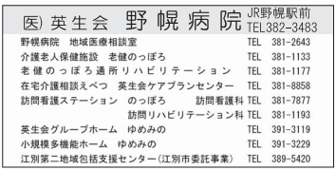
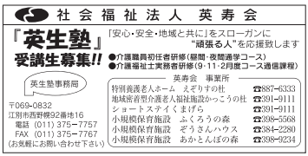

■引っ越しお手伝い
■お掃除(窓ふき等)
■草刈り・草取り
■不用品回収(古物商許可 第101050000959号)

※作業内容は一部ですのでお気軽にご相談下さい
合同会社 萬屋本舗Ks
代表社員 亀田谷 大輔
江別市緑町西１丁目25-1
TEL 080-9615-9364

株式会社 三樹
就労継続支援B型事業所 スマイル・ミー

あなたの「働きたい」を応援します。

通常の事業所に雇用されることが困難な就労経験のある障害のある方に対し、生産活動などの機会の提供、知識および能力の向上のために必要な訓練などを行います。

お問い合わせ、ご相談はお気軽にどうぞ!

江別市大麻園町30番地の5 TEL：011-807-5326
Email：wj-smileme@cc.wakwak.com

－7－
ボランティア団体の紹介や、「通いの場」の紹介、
その関連情報を掲載します。
地域活動トピックス



ボランティア団体紹介
お問い合わせ先 ： 近藤君江さん
080-1897-7544（ＳＭＳのみ）
「ゆかりの会」
からのご案内

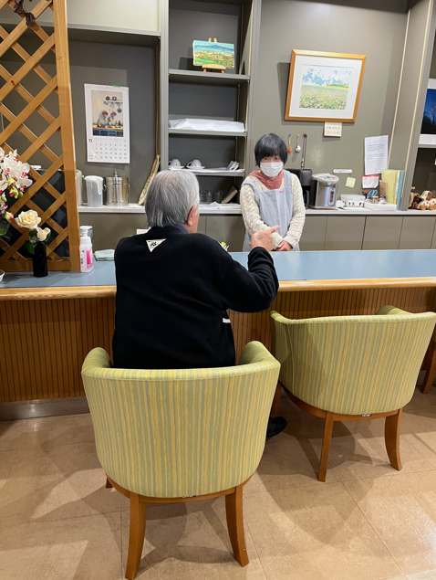
「ゆかりの会」は、３月まで活動していたボランティア団体（ナルク江別）を解散後にその活動を縮小し、２０２５年４月に改めてボランティア団体連絡会に登録させていただきました。
前団体は高齢化を主な理由として解散したため、幅広いボランティア活動に協力することは難しいのが実情ですが、自分たちの足下を見つめ身の丈にあったボランティアを心がけながら、社協から依頼された活動にも可能な範囲で協力しております。
以前から取り組んできた「老健施設はるにれ」の喫茶コーナーでは、コーヒーの香りが漂う中、利用者さんに喜んでいただくことを喜びに、感謝される手応えを感じながら活動しています。
「ゆかりの会」は前団体の同窓会的側面もあるため、これまで培ってきた会員同士の繋がりを大切にしております。集いの場を設け、茶話会、音楽鑑賞会、文庫、麻雀・絵手紙・手芸同好会、映画鑑賞会などにおいて語り合い、明るい笑顔を交わし、会員の健康増進も図っています。

入所されている方と
楽しいひととき

「鉄輪ＣＣ（カー・コン）同好会」 からのご案内

「通いの場」関連情報

鉄輪CC（カー・コン）同好会は、ニュースポーツ「カーリンコン」を通しての交流や普及活動・技術の向上を目的とした活動をしています。
カーリンコンは、赤・緑それぞれ６枚のディスクを交互に投げ合い、どちらがポイント（的）に近づいているかを競う簡単な室内スポーツで、初めての人でも覚えてすぐにプレーが可能です。
ディスクが裏返ると相手側が有利になったり、最後の一投で大逆転が起こったりとドラマティックな展開が非常に魅力的な競技です。
初めての方にも優しく温かい雰囲気と平均年齢が８０歳とは思えない活力に溢れた活動が魅力の“鉄輪ＣＣ同好会”の活動にご興味のある方は見学・体験をしてみませんか。

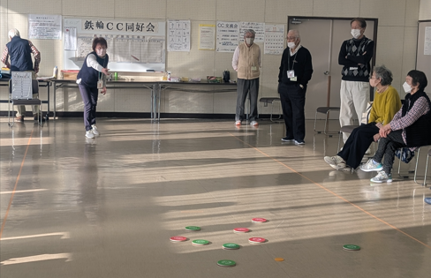


活動日時 ： 土曜若しくは日曜日の月３～４回 １３時～１７時
活動場所 ： 主に文京台地区センター大会議室（違う場所でやる事があります）
年会費 ： 300円 交流参加費：その都度１５０円
お問い合わせ ： ０９０ー１３０９－４３５０（長澤さん）



編集後記 ・・・・・・・・・・・・・・・・・・・・・・・・・・・・・・・・・・・

新しい年を迎え、皆様にはますますご健勝のこととお察し申し上げます。
今年の干支は「丙午」といわれ、「成功・前進・行動力」を意味し家族を守り幸せを運ぶ縁起の良い馬の年でもあります。自然災害や気候の温暖化など憂慮する事柄は多くありますが、皆様の英知とともに情報を伝え活用していただく「幸せな社会」を今年もどうぞよろしくお願いいたします。
新しい年が、皆様に笑顔あふれる健康な毎日となりますように心からご祈念申し上げます。

《広報編集委員長 松山 和子》



発 行 社会福祉法人 江別市社会福祉協議会
江別市錦町１４番地８７ 江別市総合社会福祉センター内

TEL 011-385-1234 FAX 011-385-1236
ホームページ https://www.ebetsu-shyakyo.jp
メール Social-Welfare@ebetsu-shyakyo.jp

くらしサポートセンターえべつ
TEL 011-375-8987
メール kurasapo@ebetsu-shyakyo.jp
江別市成年後見支援センター
TEL 011-375-8988
メール kouken@ ebetsu-shyakyo.jp
「幸せな社会」は社協ホームページ上で音声によりお聞きいただけます。点字版やＣＤ（音声）版もあります。（社協事務局内）
－８－

